第九课 三相电路题型

一、三相电路与星型负载

S001 三相电路七个核心名词总览

学习定位
第九课第一类题型是“三相电路与 Y 型（星型）负载”。题目通常给出标准电路图和参数，再要求求七个核心量中的一个或两个。解题主线是：先辨认量的定义，再使用对称三相的相位关系和相—线换算。

七个核心量总览
①电源端电压 ②线电压 ③线电流 ④负载端相电流 ⑤负载端线电流 ⑥负载端相电压 ⑦负载端线电压。
本片段完成前两项；后五项在后续片段继续展开。
量 | 定义／识别 | 关键关系
电源端电压 | 电源三相各自两端的电压：U_A、U_B、U_C | 同幅值；相位依次相差 120°
线电压 | 两根相线之间的电压：U_AB、U_BC、U_CA | 幅值为相电压的 √3 倍；对应超前 30°
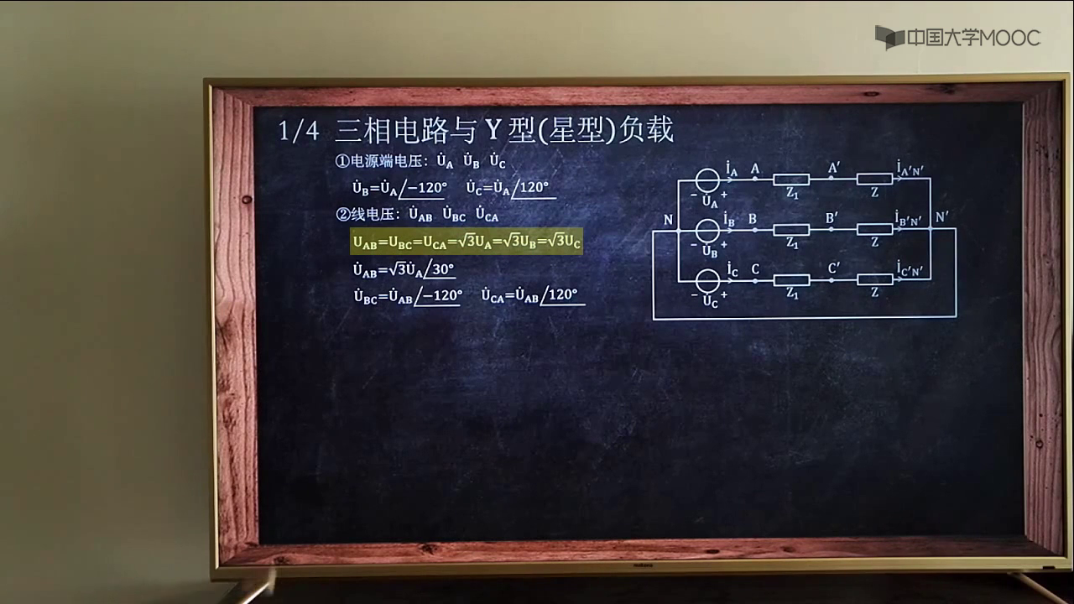
电源端电压与线电压的定义、相位关系及 Y 型负载电路位置

一、电源端电压
定义：电源三相各自两端的电压，分别记为 U_A、U_B、U_C。课程采用 A-B-C 正相序，三者有效值相等，相位依次相差 120°。
U_A = U∠0° U_B = U∠−120° U_C = U∠120°
• 题干若直接给“电源端电压有效值 U”，则三相的幅值都等于 U，只需补上 0°、−120°、120°。
• 例：电源端电压有效值为 220 V，则 U_A=220∠0° V，U_B=220∠−120° V，U_C=220∠120° V。
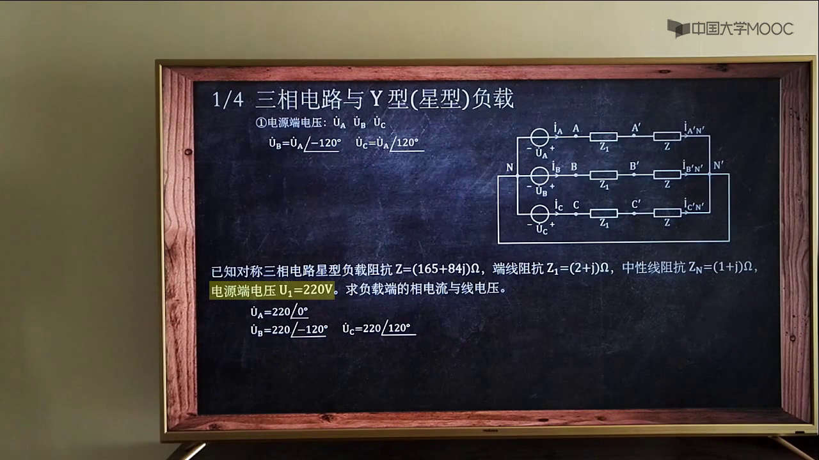
例：已知电源端电压有效值 220 V，写出三相电源电压相量

二、线电压
定义：两根相线之间的电压，分别为 U_AB、U_BC、U_CA。在线电压的有效值与电源端相电压的有效值之间，有固定的 √3 倍关系。
U_line = √3·U_phase ⇔ U_phase = U_line/√3
U_AB = √3·U_A∠30°
U_BC = U_AB∠−120° U_CA = U_AB∠120°
• 幅值关系只说明“√3 倍”；写相量时还必须带上对应的 +30°。
• 其余两路线电压不必重新相减，可由 U_AB 分别转过 −120°、+120°得到。
• 例：U_line=380 V 时，U_phase=380/√3=220 V；进一步可得 U_AB=380∠30° V、U_BC=380∠−90° V、U_CA=380∠150° V。
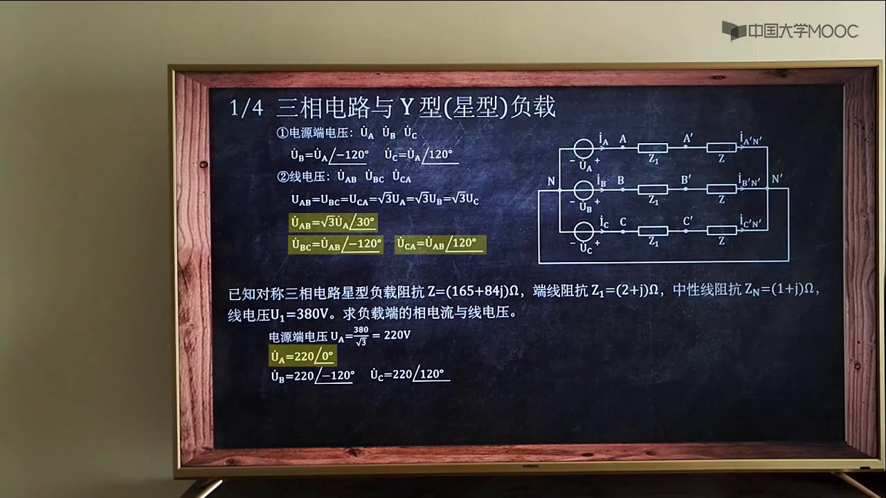
例：已知线电压有效值 380 V，先除以 √3 得电源端相电压 220 V

三、固定解题流程
1. 先判断题干给的是电源端相电压，还是线电压。
2. 若给线电压有效值，先除以 √3，得到电源端相电压有效值。
3. 以 A 相为参考：U_A=U∠0°，再写出 U_B=U∠−120°、U_C=U∠120°。
4. 要求线电压时，由 U_AB=√3·U_A∠30°起步，再用 ±120°得到 U_BC、U_CA。

易错点
• 不要把“相与相之间相差 120°”和“线电压相对对应相电压超前 30°”混为一谈。
• U_line=√3·U_phase 是有效值（幅值）关系；相量等式必须同时写幅值与角度。
• 本课程图中以 A-B-C 正相序为前提，因此 B 相写 −120°、C 相写 +120°。

本节速记
相电压：同幅值，角度 0°／−120°／+120°； 线电压：幅值乘 √3，对应角度再 +30°，其余两相仍按 ±120°展开。

S002 电源端电压与线电压求法

学习定位
本片段承接七个核心量中的第③线电流和第④负载端相电流。核心方法是：先求 A 相，再利用对称三相的 ±120° 相位关系得到 B、C 两相，避免三次重复计算。

一、线电流
定义：流过三相电源各相及相线的电流，记为 I_A、I_B、I_C。图中每一相从电源到负载沿同一条支路流动。
计算：线电流等于该相电源端电压除以该相线路总阻抗。总阻抗必须包含这一相支路上的全部串联阻抗；对图示电路，A 相总阻抗为 Z_1+Z。
I_A = U_A / Z_ΣA = U_A / (Z_1 + Z)
三相关系：在电源对称且三相支路阻抗相同的条件下，三路线电流有效值相等，相位依次相差 120°。
I_B = I_A∠−120° I_C = I_A∠120°
• 题干若给的是线电压有效值，应先用 U_phase=U_line/√3 求出电源端相电压，再写 U_A、U_B、U_C；不能直接拿线电压去除以单相支路阻抗。
• 考试时通常只需算出 I_A，再将相角分别减 120°、加 120°得到 I_B、I_C。
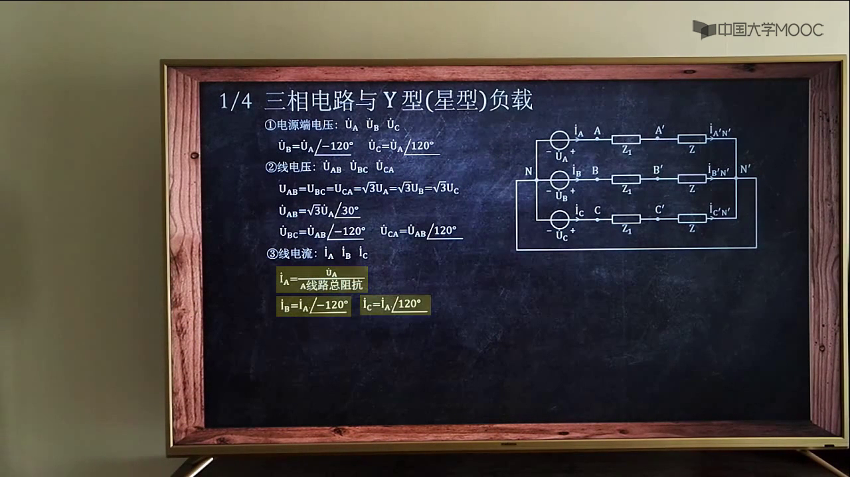
线电流：总阻抗求法与 B、C 两相的 ±120° 相位关系

二、负载端相电流
定义：流过每一相负载 Z 的电流，分别记为 I_A'N'、I_B'N'、I_C'N'。它描述的是负载支路中的电流，概念上要与电源侧线电流区分。
对称关系：三相负载相同且电路对称时，三个负载端相电流的有效值相等，相位同样按 A-B-C 正相序相差 120°。
I_B'N' = I_A'N'∠−120° I_C'N' = I_A'N'∠120°
• 复杂电路中，先依据 A 相的实际网络求出 I_A'N'，再利用 ±120° 关系推出其余两相。
• 对图示标准串联 Y 型电路，每相中间没有分流，因此负载端相电流就是对应的线电流：I_A'N'=I_A，I_B'N'=I_B，I_C'N'=I_C。
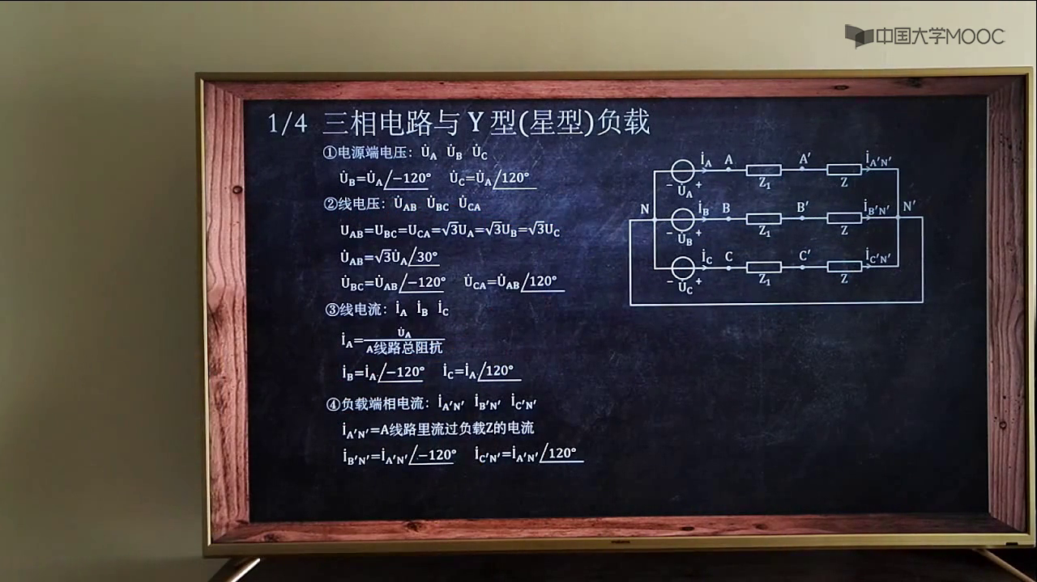
负载端相电流：定义、标注及三相对称关系

三、固定解题流程
1. 判断题干给的是电源端相电压还是线电压；若给线电压，先除以 √3。
2. 以 A 相为参考写出 U_A，再由 −120°、+120°得到 U_B、U_C。
3. 汇总单相支路上的全部串联阻抗，得到 Z_ΣA。
4. 计算 I_A=U_A/Z_ΣA，再由 ±120° 推出 I_B、I_C。
5. 根据电路拓扑确定负载端相电流；图示串联 Y 型电路中，它与对应线电流相等。

易错点
• 分母是“该相线路总阻抗”，不能只写负载 Z 而漏掉线路阻抗 Z_1。
• “三相相差 120°”说的是相量相角，不是三条电流的有效值大小不同。
• 利用 ±120° 直接展开的前提是电源对称、三相支路参数相同；若三相不对称，应逐相分析。
• 线电流与负载端相电流是两个定义不同的量；本图中数值相等，是因为每相支路串联且无分流。

本节速记
线电流：相电压 ÷ 单相总阻抗；负载端相电流：流过负载 Z 的电流。平衡 Y 型串联电路中先算 A 相，其余两相按 −120°、+120°展开，且负载相电流等于对应线电流。

S003 线电流与负载端相电流求法

学习定位
本片段承接第④“负载端相电流”的收尾，并完整讲解第⑤“负载端线电流”。核心是把三类电流按电路位置串起来：电源侧线电流 I_A、I_B、I_C；流过各相负载 Z 的负载端相电流；以及进入负载端子 A′、B′、C′ 的负载端线电流。

一、标准电路中：负载端相电流等于对应线电流
第一类题型常用的 Y 型电路中，每一相都由电源、线路阻抗 Z₁ 和负载 Z 串联构成，中间没有分流。因此，同一相支路各处的电流相同：流过负载 Z 的相电流，就是该相的线电流。
I_A′N′ = I_A I_B′N′ = I_B I_C′N′ = I_C
若 A 相总阻抗为 Z₁+Z，则先算 I_A=U_A/(Z₁+Z)。在电源对称、三相支路参数相同的条件下，B、C 两相不必重复列式，可由 A 相分别转过 −120°、+120°得到。
I_B = I_A∠−120° I_C = I_A∠120°
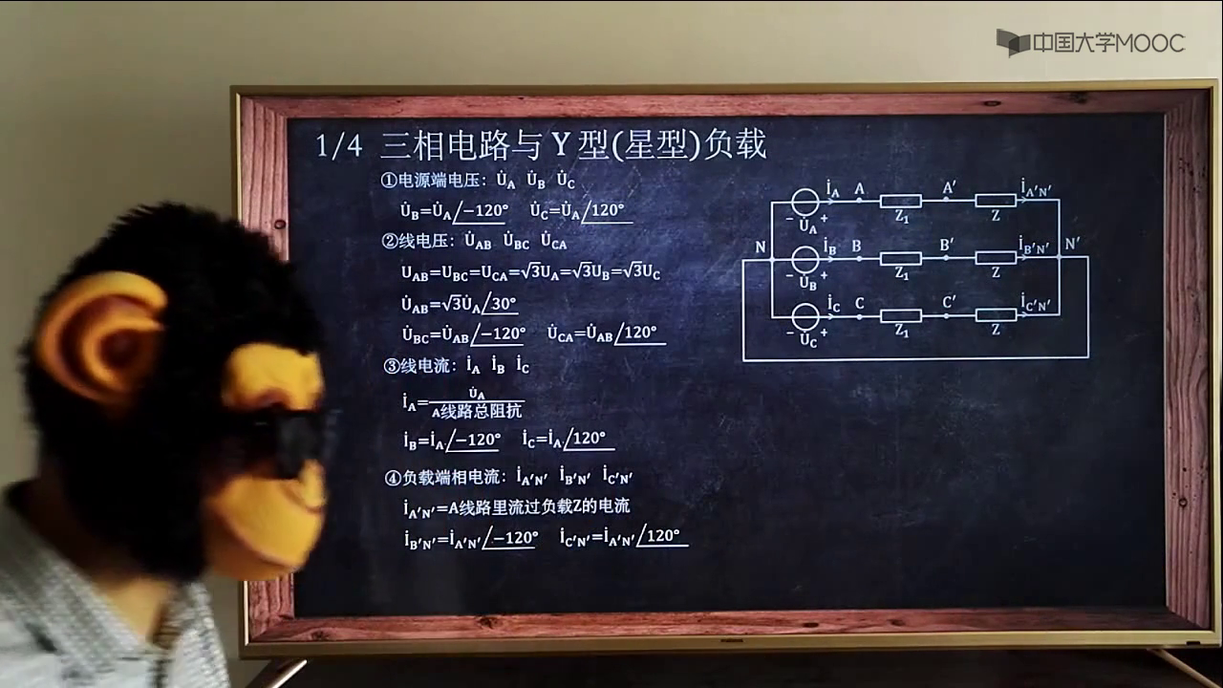
图：标准 Y 型串联电路中三相支路均无分流；黄色圆点是讲解时对三路电流位置的强调，不是新增元件。

二、Y 型连接中：负载端线电流等于负载端相电流
负载端线电流记为 I_A′、I_B′、I_C′，表示沿三根相线流入负载端子 A′、B′、C′ 的电流。Y 型连接中，每根相线进入负载后只流过对应的一相阻抗，没有在端子处分流，所以线电流与该相负载电流完全相同。
I_A′ = I_A′N′ I_B′ = I_B′N′ I_C′ = I_C′N′
因此，在本题型的标准平衡 Y 型串联电路中，可以把三种记号连成同一条关系：
I_A = I_A′N′ = I_A′ I_B = I_B′N′ = I_B′ I_C = I_C′N′ = I_C′
三相负载端线电流的有效值相同，相位仍按 A-B-C 正相序相差 120°。只要求出 A 相，即可推出另外两相。
I_B′ = I_A′∠−120° I_C′ = I_A′∠120°
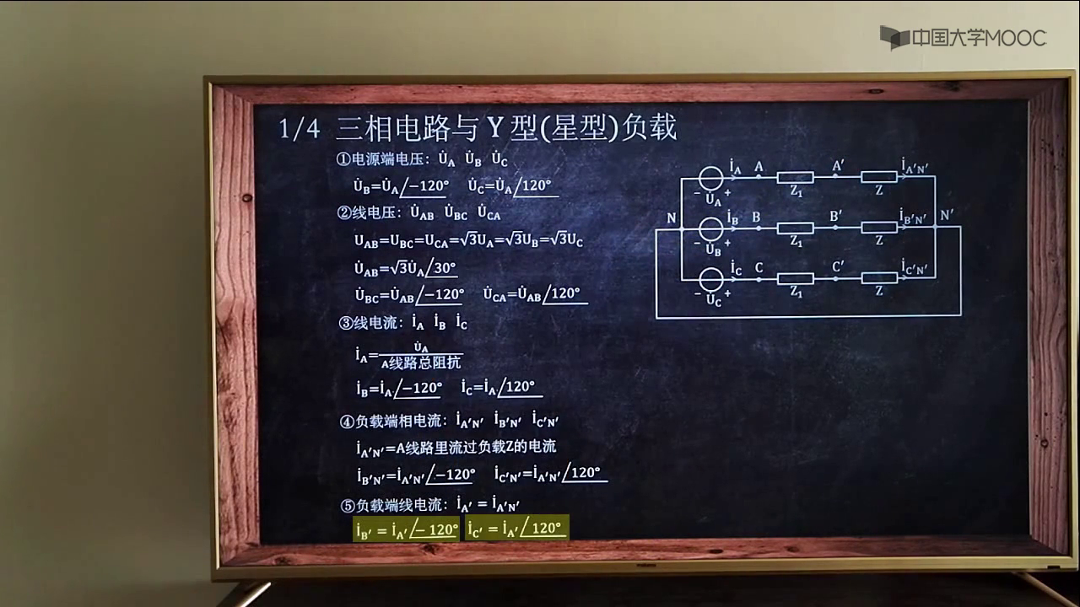
图：第⑤项结论的完整画面。右下角给出负载端线电流与相电流相等，以及 B、C 两相相对 A 相的 ±120° 关系。

三、固定解题流程
1. 根据题干先得到 A 相电源端电压 U_A；若给的是线电压有效值，先除以 √3 得到相电压有效值。
2. 按实际 A 相网络汇总串联阻抗；图示标准电路为 Z₁+Z。
3. 计算 I_A=U_A/(Z₁+Z)，再用 −120°、+120°得到 I_B、I_C。
4. 图示每相无分流，直接写 I_A′N′=I_A，并由 Y 型关系写 I_A′=I_A′N′；B、C 两相同理。

易错点
• “线电流、负载端相电流、负载端线电流”是三个位置定义不同的量；本图中数值相等，是因为每相串联且无分流。
• “负载端线电流等于负载端相电流”是 Y 型连接的结论，不能脱离连接方式机械套用。
• 用 ±120° 直接展开的前提是电源对称、三相支路阻抗相同；若电路不对称，应逐相计算。
• 截图中的黄色圆点、椭圆和下划线均为教师的强调标记，不代表导线节点或额外电路元件。

本节速记
平衡 Y 型串联电路每相无分流：先算 I_A=U_A/(Z₁+Z)，再按 −120°、+120°推出 I_B、I_C；同时有 I_A=I_A′N′=I_A′，B、C 两相完全同理。

S004 负载端线电流、相电压和线电压

学习定位
本片段承接第⑤项“负载端线电流”，完成第⑥项“负载端相电压”和第⑦项“负载端线电压”，随后说明题图的等效识别方法，并用一道对称 Y 型负载题把线电流、相电压和线电压串成完整计算链。

一、负载端线电流（与上一片段衔接）
Y 型连接中，每根相线进入负载端子后只流过对应的一相负载，端子处没有分流。因此，负载端线电流与负载端相电流相等；在图示每相串联、无分流的标准电路中，它还等于对应的电源侧线电流。
I_A′ = I_A′N′ = I_A I_B′ = I_B′N′ = I_B I_C′ = I_C′N′ = I_C
I_B′ = I_A′∠−120° I_C′ = I_A′∠120°
上述 ±120° 的直接展开以电源对称、三相支路参数相同为前提；若电路不对称，应逐相计算。

二、负载端相电压
负载端相电压是每一相负载 Z 两端的电压，分别记为 U_A′N′、U_B′N′、U_C′N′。由相量形式的欧姆定律，某相负载端相电压等于流过该相负载的电流乘以负载阻抗。
U_A′N′ = I_A′N′·Z
U_B′N′ = U_A′N′∠−120° U_C′N′ = U_A′N′∠120°
相量相乘时，幅值相乘、相角相加。先求 A 相即可，其余两相利用对称关系得到。

三、负载端线电压
负载端线电压是负载端两根相线之间的电压，分别记为 U_A′B′、U_B′C′、U_C′A′。对称 Y 型负载中，线电压的幅值是对应相电压的 √3 倍，并相对对应相电压超前 30°。
U_A′B′ = √3·U_A′N′∠30°
U_B′C′ = U_A′B′∠−120° U_C′A′ = U_A′B′∠120°
计算链可写成：先由 I_A′N′ 求 U_A′N′=I_A′N′Z，再由 U_A′B′=√3·U_A′N′∠30° 求负载端线电压。不能把 I_A′N′Z 直接称作线电压。
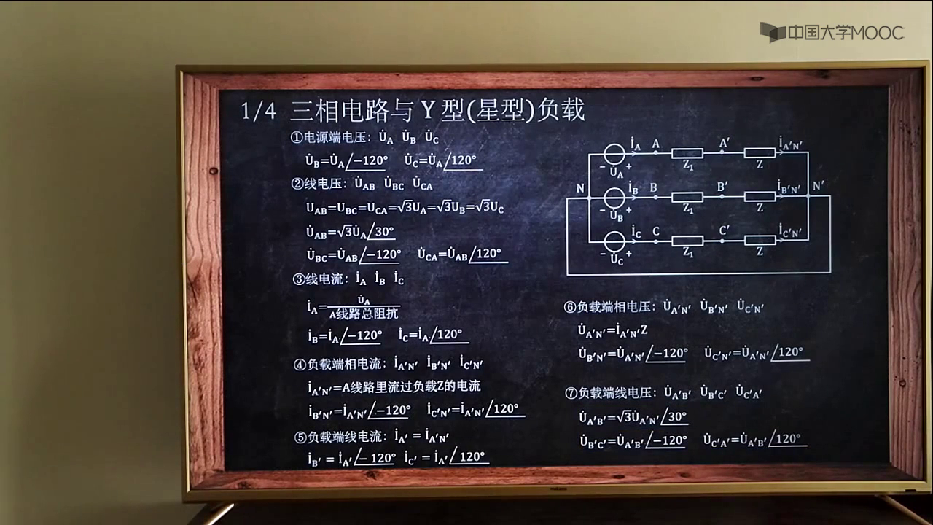
图：七个核心量的完整公式画面。右下角第⑥、⑦项分别给出负载端相电压与线电压的求法。

四、题图识别与中性线处理
• 在本课程第一类题型的对称三相条件下，三相电流之和为零，中性线中没有电流，N 与 N′等电位。因此图中即使画出中性线阻抗 Z_N，本题型计算时也不把它并入任一相的串联总阻抗。
• 题图也可能省略线路阻抗 Z₁、中性线阻抗 Z_N，甚至省略 N—N′导线；只要三相负载仍是对称 Y 型连接，就仍属于同一类题。
• “忽略 Z_N”不是对任意三相电路都成立的通用规则。若负载不对称或中性线电流不为零，必须重新分析中性点位移与 Z_N 的影响。
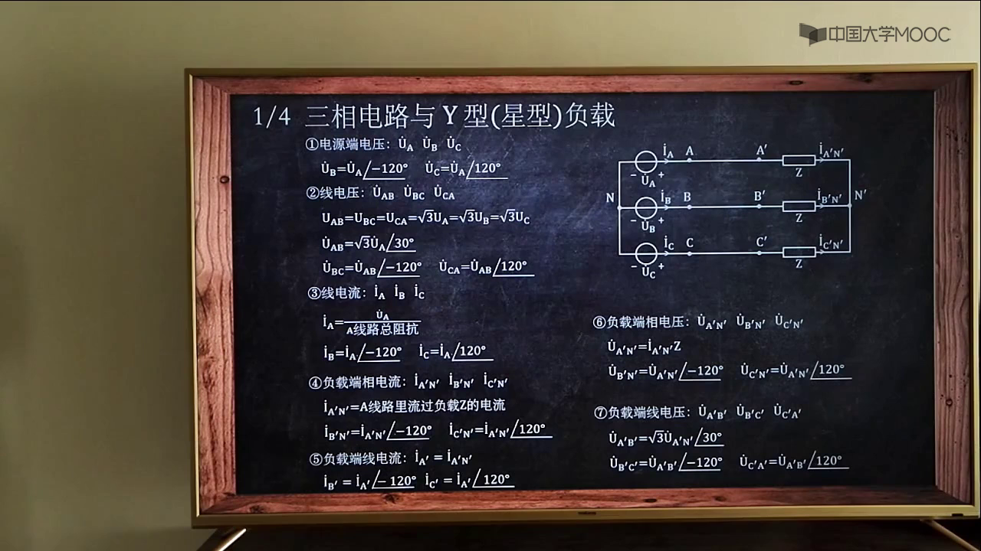
图：省略 Z₁、Z_N 与中性线后的简化画法；电路仍表示对称 Y 型负载。

五、综合例题
已知对称三相电路的星型负载阻抗 Z=(165+j84) Ω，端线阻抗 Z₁=(2+j) Ω，中性线阻抗 Z_N=(1+j) Ω，线电压有效值 U_l=380 V。求负载端相电流（在 Y 型中也就是负载端线电流）与负载端线电压。
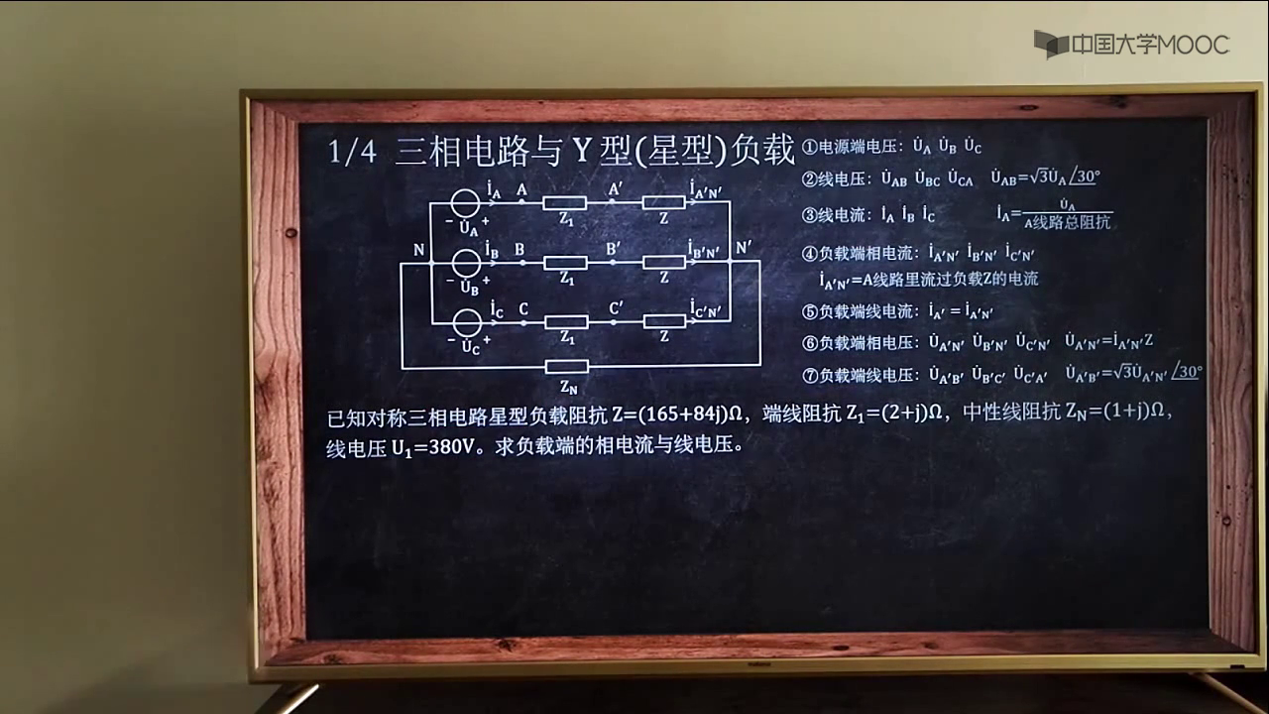
图：例题原图、已知量与七个核心量的速查公式。
步骤 1：由线电压求电源端相电压。
U_phase = 380/√3 ≈ 220 V，取 U_A = 220∠0° V
步骤 2：求 A 相串联总阻抗。对称条件下 Z_N 不进入单相串联回路。
Z_Σ = Z₁+Z = (2+j)+(165+j84) = 167+j85 = 187.387∠26.975° Ω
步骤 3：求负载端相电流；图示每相无分流，所以它也等于对应线电流。
I_A′N′ = I_A = U_A/(Z₁+Z) = 1.174∠−26.975° A
I_B′N′ = 1.174∠−146.975° A I_C′N′ = 1.174∠93.025° A
步骤 4：求负载端相电压。
Z = 165+j84 = 185.151∠26.980° Ω
U_A′N′ = I_A′N′Z = 217.375∠0.00495° V ≈ 217.4∠0.00° V
U_B′N′ ≈ 217.4∠−120.00° V U_C′N′ ≈ 217.4∠120.00° V
步骤 5：由负载端相电压换算负载端线电压。
U_A′B′ = √3·U_A′N′∠30° = 376.504∠30.00495° V ≈ 376.5∠30.00° V
U_B′C′ ≈ 376.5∠−90.00° V U_C′A′ ≈ 376.5∠150.00° V
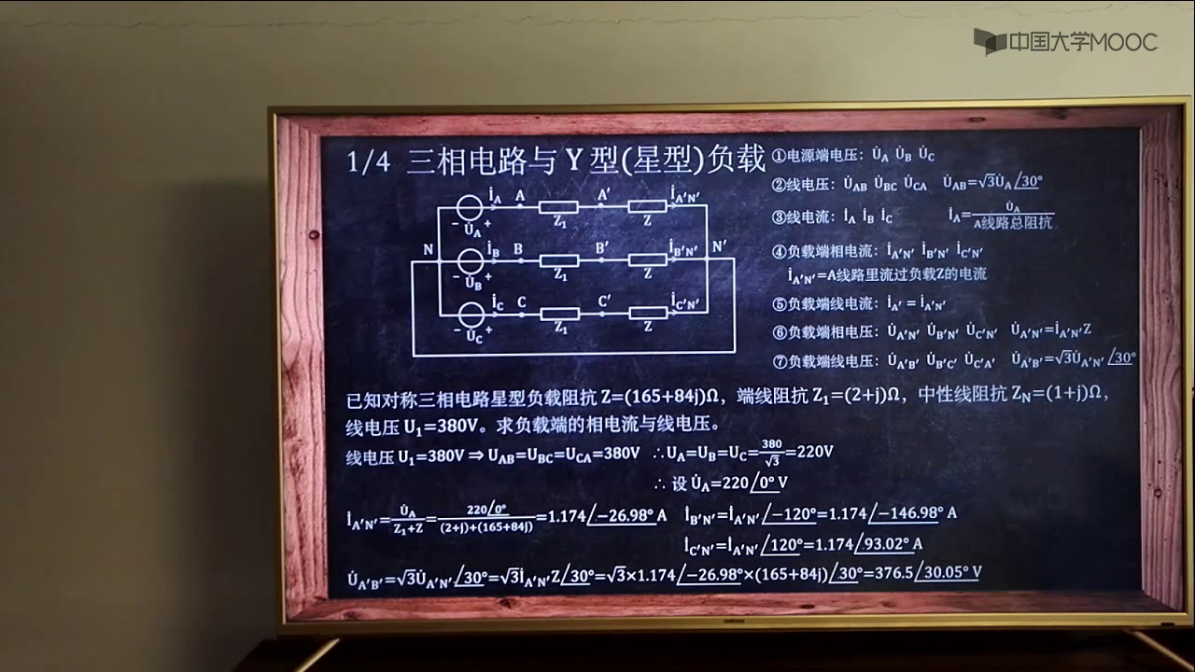
图：视频板书的完整计算结果。画面保留原始板书，下面给出角度与术语校正。

板书与讲解校正
• 板书末行把 U_A′B′ 的相角写为 30.05°。按 Z₁+Z=(167+j85) 与 Z=(165+j84) 的精确相角计算，相角应为 30.00495°，保留两位小数为 30.00°；376.5 V 的幅值正确。
• 讲解中一处把“三个相电流分别乘以 Z 得到的结果”口头称作负载端线电压。严格说，I_A′N′Z、I_B′N′Z、I_C′N′Z 得到的是负载端相电压；还要再乘 √3 并加对应的 30° 相移，才得到负载端线电压。

六、不同画法的等效识别
考试题中的同一拓扑可能被横着画、折线画或按端子排方式画。识别时不要依赖图形外观，而要沿每一相追踪：电源相端 → 线路阻抗 Z₁ → 负载端子 A′/B′/C′ → 负载 Z → 星点 N′；中性线则连接 N 与 N′，其上可能标出 Z_N。只要连接关系不变，计算方法不变。
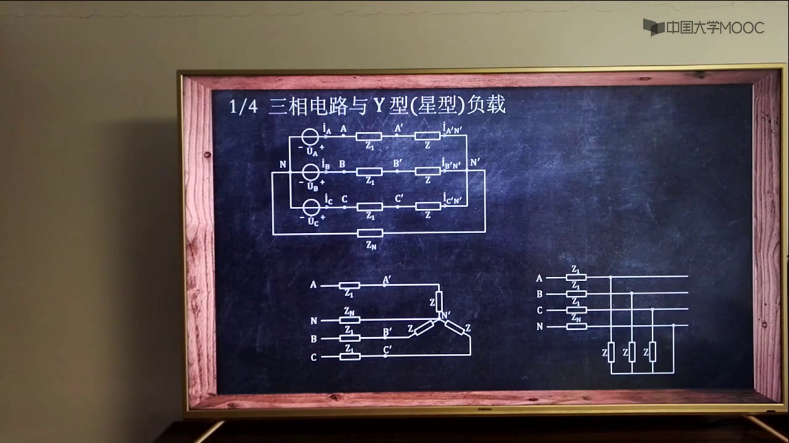
图：同一对称 Y 型负载电路的三种常见画法，拓扑等价。

固定解题流程
1. 先确认题干给的是线电压还是电源端相电压；若给线电压，先除以 √3。
2. 以 A 相为参考写 U_A，并汇总 A 相串联总阻抗；本例为 Z₁+Z。
3. 求 I_A=U_A/(Z₁+Z)，再按 −120°、+120°得到 B、C 两相。
4. Y 型且每相无分流时，负载端线电流 = 负载端相电流 = 对应线电流。
5. 求负载端相电压 U_A′N′=I_A′N′Z，再按 ±120°展开。
6. 求负载端线电压 U_A′B′=√3·U_A′N′∠30°，再按 ±120°展开。

易错点
• 380 V 是线电压有效值，不能直接拿 380 V 除以单相阻抗；应先得到 220 V 的相电压。
• I·Z 得到的是负载端相电压；线电压还需乘 √3，并在相角上加 30°。
• 负载端线电流与负载端相电流相等是 Y 型连接的结论，不能套用于三角形连接。
• 忽略 Z_N 依赖本题的对称条件；遇到不对称负载时不能照搬。
• 由 A 相直接推出 B、C 两相的 ±120° 关系，也依赖三相对称。

本节速记
平衡 Y 型电路：I_line=I_phase；U_phase(load)=I_phase·Z；U_line(load)=√3·U_phase(load)∠30°。先算 A 相，其余两相按 −120°、+120°展开。例题结果为 I_A′N′≈1.174∠−26.98° A，U_A′N′≈217.4∠0.00° V，U_A′B′≈376.5∠30.00° V。

S005 星型负载综合例题

二、三相电路与三角形负载

S006 三角形负载七个名词与等效变换

S007 三角形负载综合例题

三、三相电路功率表读数

S008 有功功率表读数计算

S009 功率表综合例题

四、三相电路接量表求功率

S010 量表读数求有功无功和复功率

